DIRECCIÓN ACADÉMICA
DEPARTAMENTO DE ELECTRÓNICA
Respeto – Responsabilidad – Resiliencia – Tolerancia
3°GUÍA DE AUTOAPRENDIZAJE
MÓDULO : Mantención y Operación de Equipos de Control Electrónico de Potencia
TEMA: “ Arranque de un Motor Trifásico con interruptor monopolar”

Nombre: ____________________ Curso 4°B Fecha: ____/____/2020

Objetivos:
- Reconocer las partes del circuito eléctrico con interruptor monopolar
- Reconocer la lógica de funcionamiento del circuito de arranque de un motor trifásico

Circuito de Arranque de un motor trifásico con mando unipolar

Actividad 1 : Explique el funcionamiento del siguiente circuito de Mando.

Elementos | Circuito de Mando
QM2
SA1
KM1
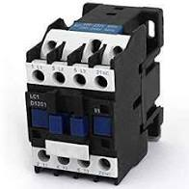

EXPLICACIÓN :

Actividad 2 : Explique el funcionamiento del siguiente circuito de Mando.

Elemento | Circuito de Control
QM1
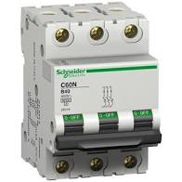
KM1
M1
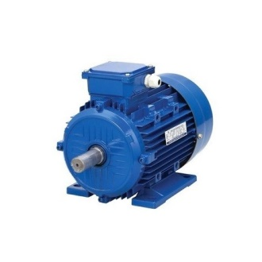

EXPLICACIÓN :

Recuerda consultar al Profesor Marco Guzmán ó Profesor Oscar Conejero al correo electrónico electronicacestarosa@gmail.com o también en classroom de electrónica automatización, si tienes algunas preguntas o dudas.

